МОУ лицей №130 имени академика М.А.Лаврентьева

ПРОЕКТ «Модуль 6»

Где наша школа

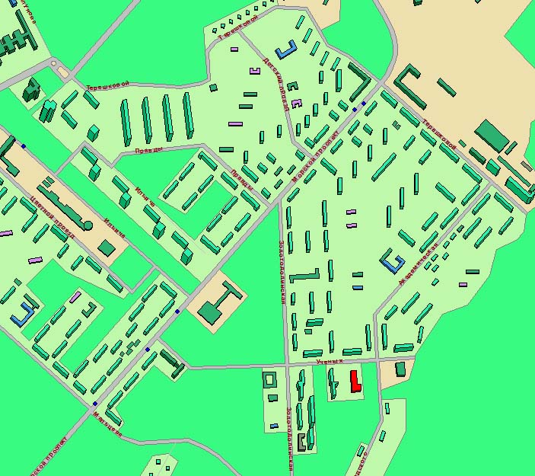
А
А

Это наша школа


